 | BỘ GIÁO DỤC VÀ ĐÀO TẠO  TRƯỜNG ĐẠI HỌC GIA ĐỊNH  KHOA CÔNG NGHỆ THÔNG TIN

TIỂU LUẬN
Lập trình hướng đối tượng

TÊN ĐỀ TÀI
VIẾT CHƯƠNG TRÌNH QUẢN LÝ HÀNG HÓA

Giảng viên hướng dẫn: ThS Lê Huỳnh Phước
Sinh viên thực hiện: Nguyễn Trường Hùng
MSSV: 2004110032
Lớp: K14DCPM01
Khóa: 14

Học kỳ 2, ngày 08 tháng 04 năm 2022

MỤC LỤC
1 Hiện trạng và Yêu cầu 2
1.1 Hiện trạng: 2
1.2 Yêu cầu: 2
2 Thiết kế 3
2.1 Sơ đồ class 3
2.1.1 Menu 3
2.1.2 Thiết kế màn hình 4
3 Cài đặt thử nghiệm 4
4 Tổng kết 7
4.1 Kết quả đạt được 7
4.2 Đánh giá ưu, khuyết điểm 8
4.2.1 Ưu điểm: 8
4.2.2 Khuyết điểm 8
4.3 Hướng phát triển tương lai 8

Hiện trạng và Yêu cầu

Hiện trạng:
Siêu thị ABC ở TP.HCM là một siêu thị lớn đã được xây dựng xong và chuẩn bị cho việc khai trương ngày đầu tiên . Siêu thị đã nhập rất nhiều hàng hóa như hàng thực phẩm, hàng điện máy và hàng sành sứ. Sau đó họ đã thuê nhiều nhân viên với những vai trò khác nhau. Vì số lượng hàng hóa rất nhiều khó cho việc quản lý nên siêu thị đã thuê lập trình viên với vai trò xây dựng nên 1 chương trình quản lý hàng hóa. Chương trình này sẽ giúp cho siêu thị quản lý hàng hóa chặt chẽ và thuận tiện hơn.
Siêu thị đã thuê lập trình viên xây dựng nên chương trình quản lý hàng hóa. Chương trình này có Menu gồm 7 chức năng chính. Đó là nhập xóa sửa hàng hóa,in danh sách hàng hóa, tìm kiếm hàng hóa và thống kê hàng hóa. Mỗi chức năng chính sẽ có những chức năng phụ và nâng cao để thuận tiện cho việc quản lý hàng hóa. Sau đấy siêu thị đào tạo nhân viên cách dùng chương trình để quản lý hàng hóa cũng như thu nhập. Sẽ có 4 người phụ trách quản lý hàng hóa để tránh sự sai sót của mỗi nhân viên.
7 chức năng chính của Menu bao gồm
- Thêm hàng hóa
- Xóa hàng hóa ( xóa hàng hóa theo mã, tên)
- Sửa hàng hóa (không sửa được mã hàng)
- In danh sách hàng hóa
- Tìm kiếm hàng hóa (tìm kiếm theo mã, theo tên)
- Tiện ích (lưu file và đọc file)
- Thống kê hàng hóa, lưu file, đọc file hàng hóa.
Cuối năm, Siêu thị sẽ tổ chức tổng kết cuối năm và tổ chức khen thưởng cho 5 nhân viên làm việc tốt nhất.

Yêu cầu:
Danh sách các công việc sẽ được hỗ trợ thực hiện trên máy tính (dựa theo tóm tắt yêu cầu đã cho).
Chương trình cho phép:
- Nhân viên quản lý hàng hóa:
  - Bổ sung thêm hàng hóa vào danh sách khi có hàng hóa mới được siêu thị nhập kho
  - Tìm kiếm hàng hóa để kiểm tra thông tin
  - Sửa hàng hóa khi có sự sai sót thông tin nào đó
  - Sắp xếp lại hàng hóa để dễ dàng quản lý
- Kế toán:
  - Nhập liệu hàng hóa
  - Kiểm kê hàng hóa
  - Thống kê doanh thu từ hàng hóa bán được
  - Kiểm tra hàng tồn kho định kì
- Nhà quản lý:
  - Kiểm tra thống kê hàng hóa để lên kế hoạch nhập thêm kho hàng
  - Thống kê doanh thu để đầu tư vào hàng hóa mới

Thiết kế

Sơ đồ class
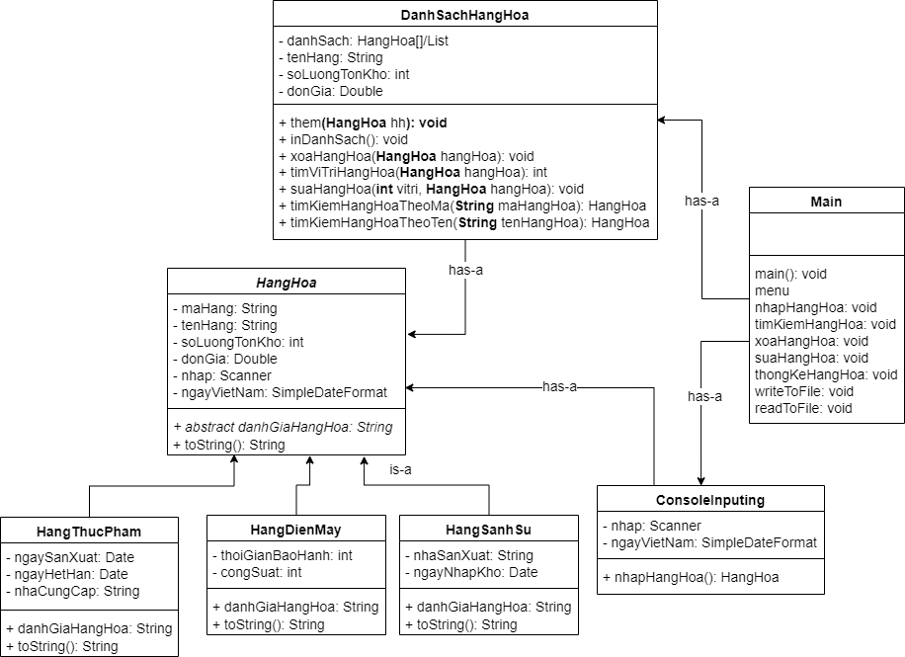

Menu

- Sơ đồ menu chính
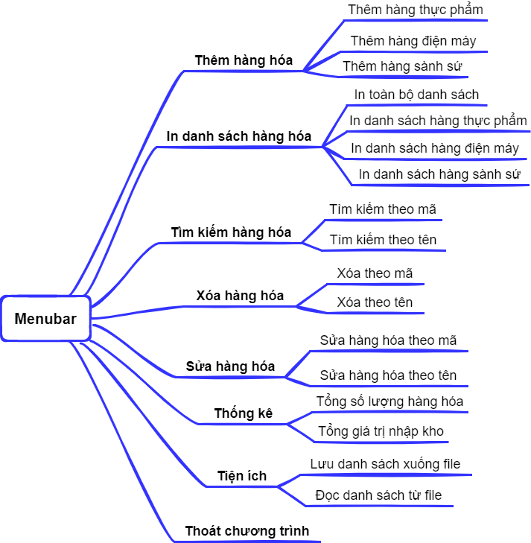

Thiết kế màn hình

Sơ đồ màn hình
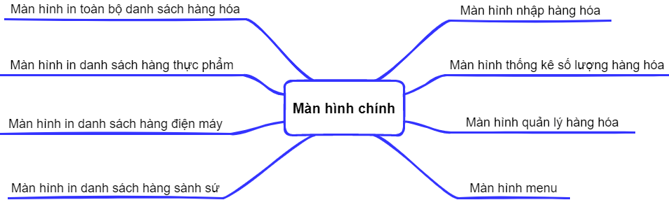

Cài đặt thử nghiệm

Khi chạy chương trình đầu tiên sẽ hiện menu
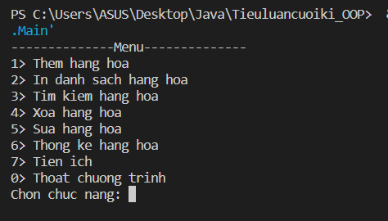

A) Thêm Hàng hóa

B1: Chọn chức năng 1 để thêm hàng hóa
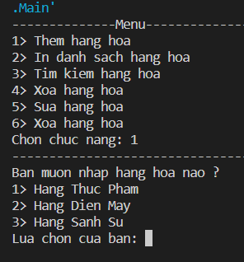

B2: Chọn hàng hóa muốn nhập, chọn 1 để nhập hàng thực phẩm. Sau đấy nhập theo yêu cầu của chương trình.
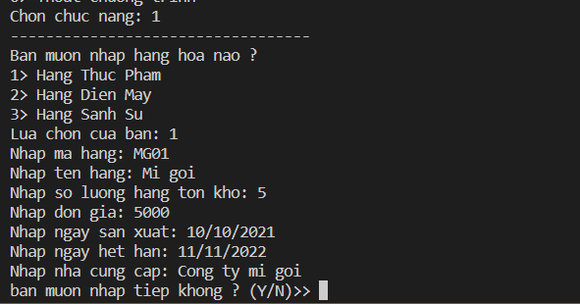
Nhập xong sẽ thông báo hỏi bạn có muốn nhập tiếp không ? Nhập y để nhập tiếp hàng hóa.
B3: Muốn quay lại Menu thì nhập như hình:
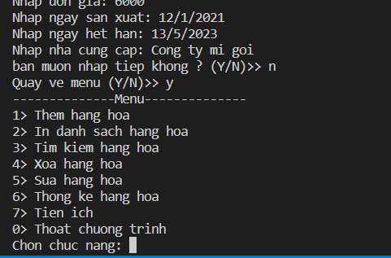

Màn hình hiển thị quay về menu(y/n), lúc này nhập y để quay về menu

B) In danh sách hàng hóa
Chọn chức năng thứ 2 để in danh sách hàng hóa.
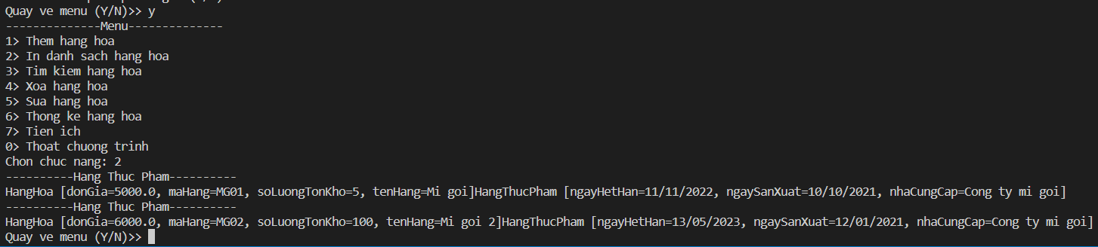
Cứ mỗi chức năng hoàn thành thì sẽ có lựa chọn để quay lại Menu như hình.

C) Tìm kiếm hàng hóa
Quay về Menu và chọn chức năng thứ 3 và chọn chức năng tìm kiếm bằng mã hàng hóa
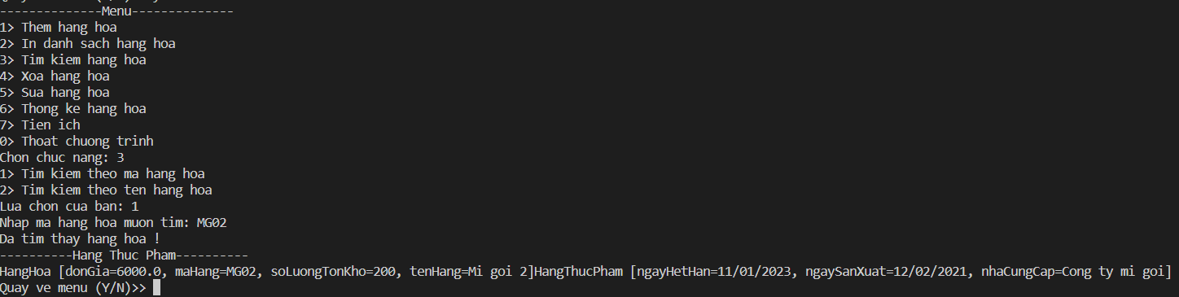
Nhập theo yêu cầu của chương trình là sẽ thành công.

D) Xóa hàng hóa
Chọn chức năng 4 là xóa hàng hóa. Làm theo chương trình sẽ cho kết quả xóa thành công
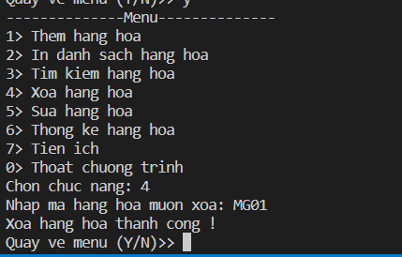

Để kiểm tra hàng hóa có bị xóa không thì quay về menu và chọn in danh sách để kiểm tra

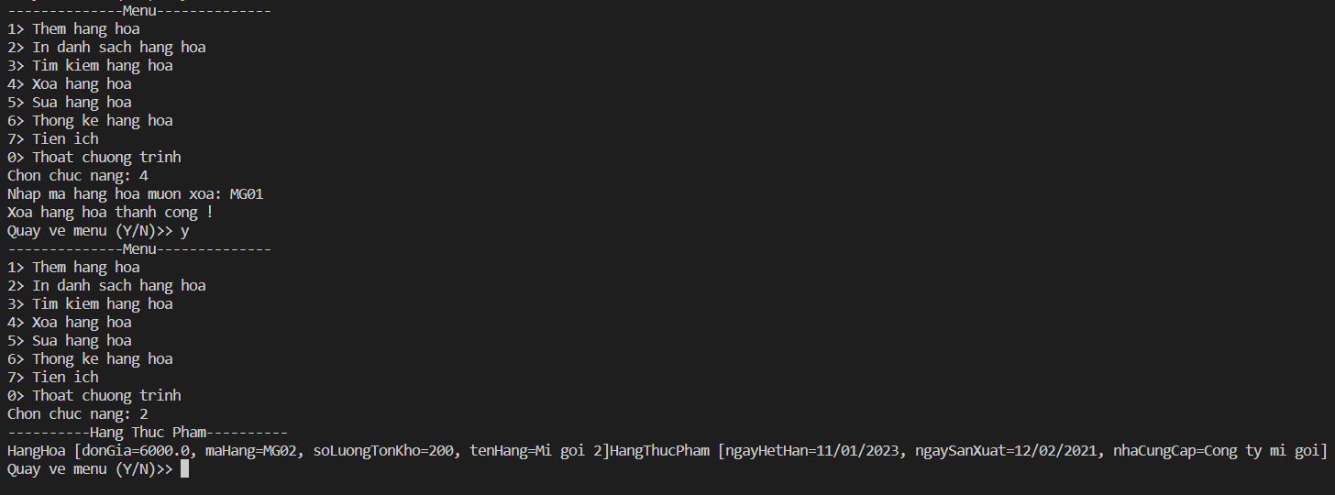

Tương tự các chức năng còn lại làm theo yêu cầu của chương trình là sẽ thành công.
Source code: https://github.com/hungnt2002/TieuLuanCuoiKi_OOP.git

Tổng kết

Kết quả đạt được
Đã thành công xây dựng chương trình quản lý hàng hóa. Áp dụng kiến thức môn lập trình hướng đối tượng giúp cho chương trình được bảo mật tốt và logic hơn. Chương trình đã xây dựng Menu rất đầy đủ nhưng vẫn thiếu sót 1 vài chức năng nâng cao.
Qua bài tiểu luận này đã giúp em làm quen với những chương trình phục vụ cho đời sống con người. Quản lý hàng hóa là một trong những đề tài giúp ích cho xã hội có thể quản lý hàng hóa chặt chẽ và thông minh hơn.

Đánh giá ưu, khuyết điểm

Ưu điểm:
- Chương trình chạy được và ít bị lỗi.
- Áp dụng tốt các kiến thức về lập trình hướng đối tượng (tính trừu tượng, tính đóng gói, tính thừa kế, tính đa hình) giúp cho chương trình bảo mật hơn.
- Code được ràng buộc tốt, khi nhập sai sẽ được nhập lại.
- Menu được xây dựng tốt, mỗi chức năng chính sẽ có những chức năng khác. Điều này giúp người dùng chương trình quản lý hàng hóa tốt hơn.
- Chương trình có chức năng lưu xuống file và đọc file giúp cho việc lưu trữ dữ liệu tốt. Có thể backup để tránh việc mất dữ liệu.

Khuyết điểm
- Trình bày code vẫn chưa được đẹp
- Chưa áp dụng tốt khối try catch finally
- Code khá dài và chưa được tối ưu tốt
- Chưa sử dụng tốt tiếng Anh để xây dựng chương trình. Chương trình có tiếng Việt không dấu làm cho người đọc khó hiểu.
- Vì sử dụng IDE để chạy code nên trình bày Menu khó nhìn. Điều này khiến cho việc đọc Menu mất nhiều thời gian.

Hướng phát triển tương lai

- Menu sẽ đa dạng và có nhiều chức năng hơn
- Sử dụng nhiều cấu trúc dữ liệu để tối ưu cho code
- Thay thế tên biến thành tiếng Anh không phụ thuộc vào tiếng Việt
- Thêm chức năng tài khoản mật khẩu để quản lý người dùng
- Thêm nhiều tính năng mới để quản lý hàng hóa tốt hơn.

